18.05. Текст “Казань- город спорта. “Места отдыха в Казани”./ “Казан- спорт шәһәре. Казанда ял итү урыннары”.
Учебник.
- Стр 84 упр 5 читать, переводить (устно).
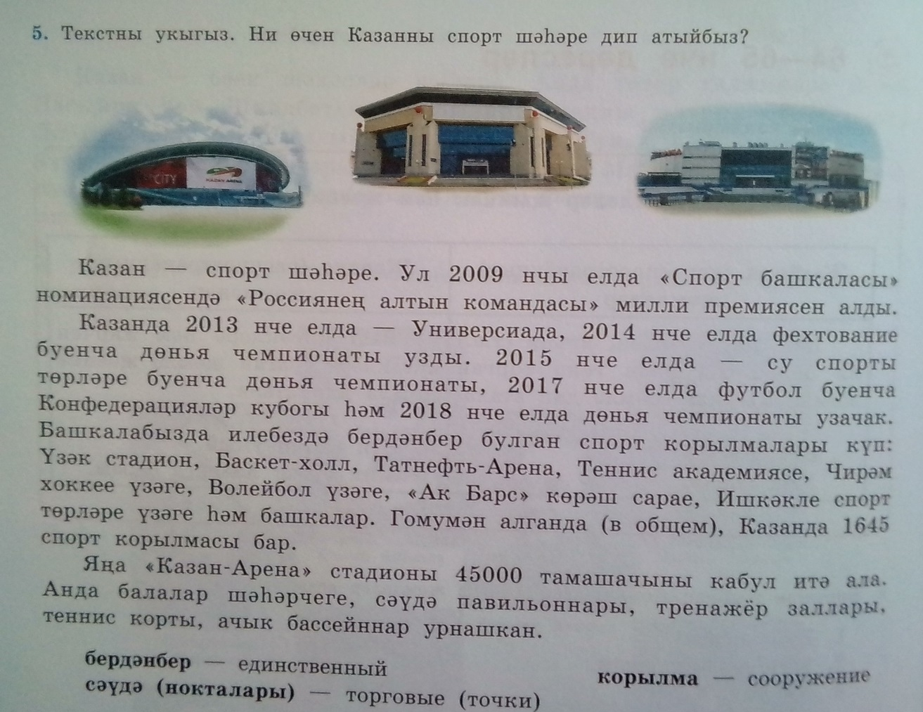
2. Установите соответствие предложений .
1. Казан 2009 нчы елда “Спорт башкаласы” премиясе алды.
- Туры килә 2) туры килми
- Казанда 2015нче елда Универсиада узды.
1)Туры килә 2) туры килми
- 2018нче елда дөня чемпионаты узачак.
1)Туры килә 2) туры килми
- Казанда спорт корылмалары күп
- Туры килә 2) туры килми
- “Казан – Арена стадионында ачык басейннар урнашкан.
- Туры килә 2) туры килми

Ответное письмо отправить по эл. адресу rozaivanova23@yandex.ru или по ватсапу 89655851323
22. 05. Повторение. Башня Сююмбике. / Кабатлау. Сөембикә манарасы.
Стр 85 упр 3 прочитать.
стр 87 упр 13 рассмотри рисунки, определи в каких городах находятся эти башни.

